مدير المدرسة
محمد بن محمد بن محمد
رائد النشاط

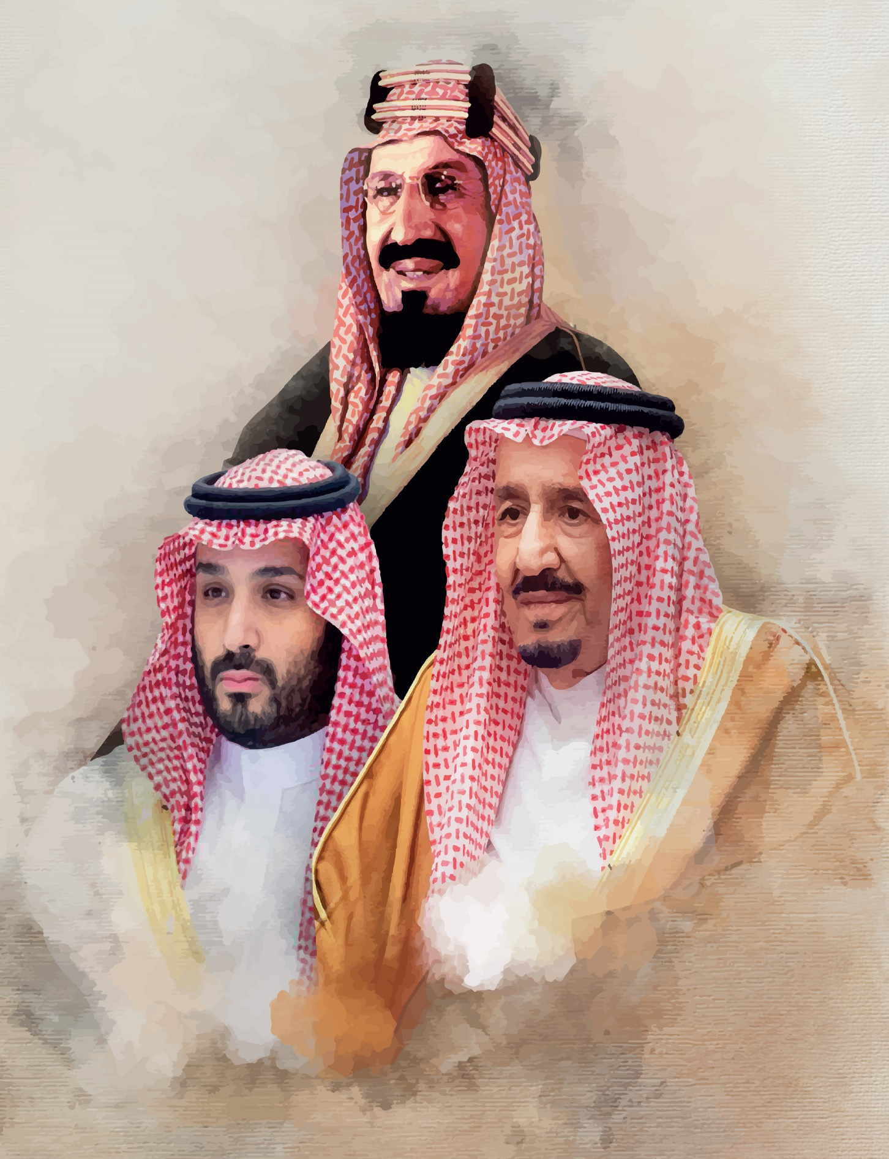

هوية اليوم الوطني

مقدمة

تحتفل المملكة العربية السعودية بيومها الوطني في اليوم الأول من الميزان الموافق3 2\ سبتمبر ) ايلول( من كل عام و ذلك في ذكرى توحيد المملكة وتأسيسها .ففي مثل هذا اليوم سجل التاريخ مولد المملكة العربية السعودية بعد ملحمة البطولة التي قادها المؤسس الملك عبدالعزيز بن عبد الرحمن آل سعود يرحمه الله.

الهدف العام

تعزيز قيم الانتماء و الولاء للدين ثم المليك والوطن لدى مجتمع التعليم وترسيخ منطلقات رؤية المملكة ) 2030 (

الأهداف التفصيلية

الاعتزاز بالدين الاسلامي الحنيف
إعلاء وترسيخ مشاعر الولاء لولي الأمر.
تعزيز قيم المواطن الصالح في نفوس الطلاب
إبراز دور الملك عبدالعزيز رحمه الله وأبنائه في لم الشمل وتوحيد الوطن .
الاعتزاز بدور الآباء والأجداد وإسهامهم في بناء الوطن .
استشعار نعمة الأمن و الأمان واللحمة الوطنية .
المحافظة على مكتسبات الوطن وتنميتها.
تقدير المشاريع التنموية والفخر بها .
تأصيل الممارسات والمبادرات الإيجابية تجاه الوطن .

كلمة مدير المدرسة

إن مجد وطننا انطلق من يوم توحيد مملكتنا الغالية على يد الملك عبدالعزيز -رحمه الله- ذلك الشجاع الذي استطاع استعادة ملك آبائه ومجد أجداده .. ملك استثنائي، وقائد اسطوري.. له حكمة الطرقات ، وصبر المسافات.. اشتهر بالحزم والعزم ، واتصف بالرحمة والعدل.. ومن أجل ذلك دانت له الأرض ، بتطبيقه للشرع ، وحفظه للعرض ، واقامته للفرض جاب أرجاء البلاد من شرقها لغربها ومن جنوبها لشمالها ، وغزل لنا حكاية مليئة بالفخر وها نحن هذه الأيام نستذكر المجد ..والاعتزاز ،التليد ، من ماض مجيد ، لننعم بالحاضر الفريد ونتطلع للمستقبل برؤية الغد الجديد

محمد بن محمد المحمد

كلمة رائد النشاط

يصول المجد والتاريخ وهو يتباهى كل عام بهذه الذكرى التي نستعيد فيها انجاز الماضي العريق وعطاء الرواد وتضحياتهم من أجل هذا الوطن .. ذكرى يوم الوطن الخالدة في الضمير ..ذكرى بناء مبهر ، وتاريخ بالأمجاد مشرّف ، وسجل بالعطاء حافل ، ورصيد من الانجاز كبير .. فالتاريخ لا يتجمل.. والعطاء مسطر على صفحات الأفئدة بأحرف من نور وملاحم البطولات لايمحوها الزمان ولا يطويها النسيان ..
دمت لنا أرض عز ومجد يا أغلى وطن
محمد بن محمد المحمد

لجنة اليوم الوطني

م | الاسم | العمل الحالي | المهمة
1 |  | مدير المدرسة | رئيسا
2 |  | وكيل المدرسة | عضواً
3 |  | رائد النشاط | عضواً
4 |  | معلم | عضواً
5 |  | معلم | عضواً
6 |  | معلم | عضواً
7 |  | معلم | عضواً

فعاليات اليوم الوطني

م | الفعالية | تاريخ التنفيذ | المسؤول
1
2
3
4
5
6
7

الفعاليات المقدمة
عنوان الفعالية
تاريخ التنفيذ | عدد المستفيدين |  |  |  | مسؤول التنفيذ | مكان التنفيذ | مؤشر الأداء
 | طلاب | معلمين |  | ضيوف

الصور

الفعاليات المقدمة
عنوان الفعالية
تاريخ التنفيذ | عدد المستفيدين |  |  |  | مسؤول التنفيذ | مكان التنفيذ | مؤشر الأداء
 | طلاب | معلمين |  | ضيوف

الصور

الفعاليات المقدمة
عنوان الفعالية
تاريخ التنفيذ | عدد المستفيدين |  |  |  | مسؤول التنفيذ | مكان التنفيذ | مؤشر الأداء
 | طلاب | معلمين |  | ضيوف

الصور

الفعاليات المقدمة
عنوان الفعالية
تاريخ التنفيذ | عدد المستفيدين |  |  |  | مسؤول التنفيذ | مكان التنفيذ | مؤشر الأداء
 | طلاب | معلمين |  | ضيوف

الصور

الفعاليات المقدمة
عنوان الفعالية
تاريخ التنفيذ | عدد المستفيدين |  |  |  | مسؤول التنفيذ | مكان التنفيذ | مؤشر الأداء
 | طلاب | معلمين |  | ضيوف

الصور

التقرير المصور

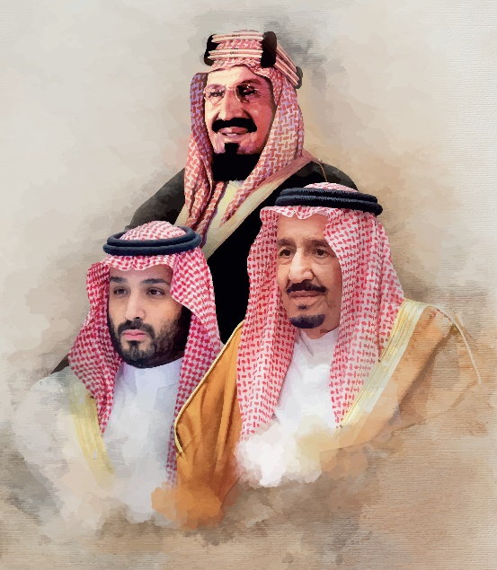

شهادات الشكر

التقرير الاحصائي

16
الفعاليات
16
تغريدات

16
فيديو
16
صور

16
رسائل
16
اجتماعات

